北京化工大学硕士研究生入学考试
《药学综合二》考试样题

注意事项：本考试为3小时，满分300分

一、选择题（40分）
1. 将下列化合物按熔点高低排成序（ ）。
A. 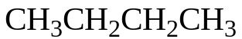 B. 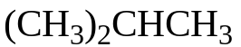
C. 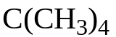 D. 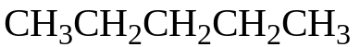
解：C>D>A>B。分子量增加，熔点升高，分子对称性高，熔点升高。

2. 下列化合物具有芳香性的是（ ）。
A. 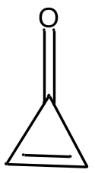 B. 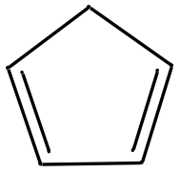 C. 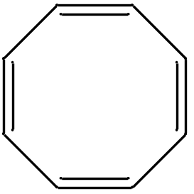 D. 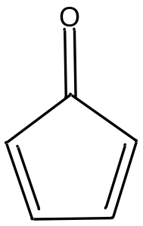

3. 下列化合物中最不稳定的构象式是（ ）。
A. 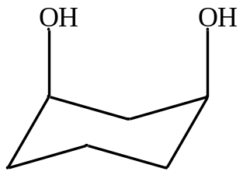 B. 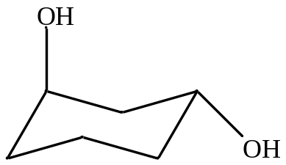
C. 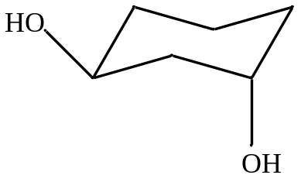 D. 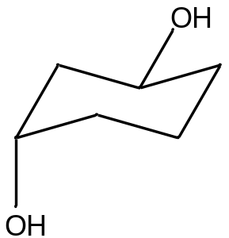

4. 下列化合物不能与Ph₃PCHCH₂CH₃发生反应的是（ ）。
A. 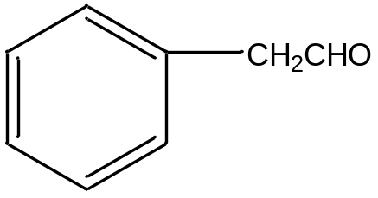 B. 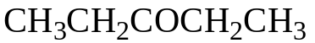
C. 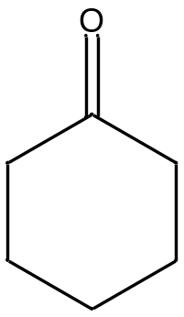 D. 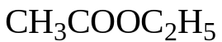

5. 非环有机化合物共轭双键数目增加，其紫外吸收带可发生（ ）。
A. 紫移 B. 红移 C. 不变 D. 无规律

6. 比较下列碳正离子的稳定性（ ）。
A. 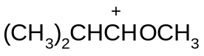 B. 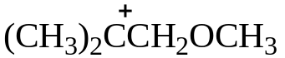
C. 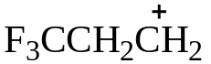 D. 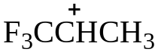

7.下列化合物可拆分为光学活性的有（ ）。

A. 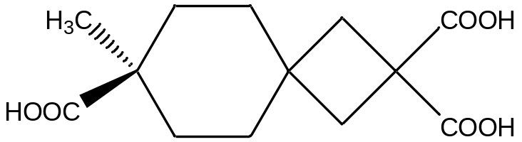 B.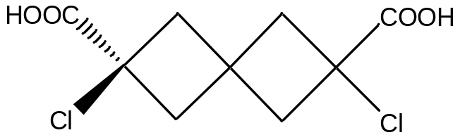
C. 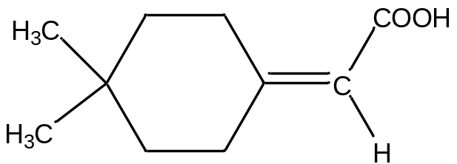 D. 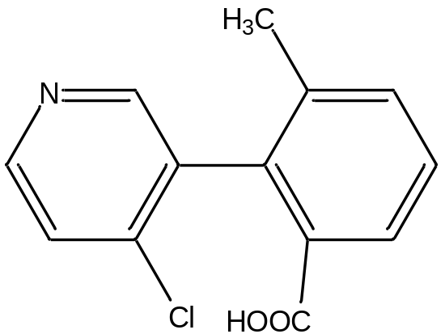

8. 下列化合物酸性最强的是（ ）。
A. 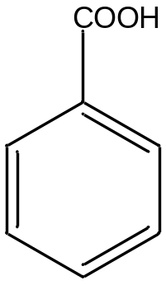 B. 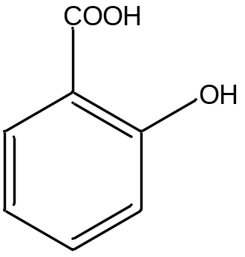 C. 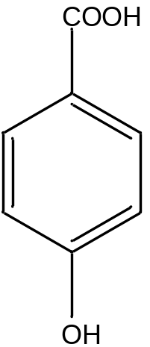 D. 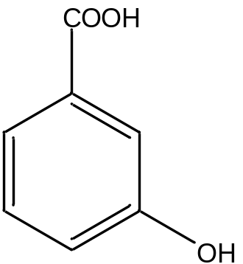

9. 在过氧化物存在下，与HBr反应产物不符合反马氏规则的烯烃是（ ）。
A. 1-戊烯 B. 2，3-二甲基-2-丁烯
C. 环己烯 D. 2-甲基-2-丁烯

10. 写出化学结构式。
A. 3-Phenyl-1-propyne
B. methyl formate
C. chloroform
D. Aniline
11，下列哪种糖类物质属于单糖（ ）
A. 纤维素 B. 蔗糖 C. 脱氧核糖 D. 乳糖
12，一段DNA序列有（ ）种开放阅读框。
A. 3种 B. 4种 C. 5种 D. 6种
13，胆固醇合成的限速酶为（ ）
A. 乙酰CoA羧化酶 B. HMG CoA裂解酶
C. HMG-CoA还原酶 D. HMG-CoA合成酶
14，下列说法中正确的是（ ）
A. 糖酵解途径共发生三次底物磷酸化 B. 己糖激酶受6-磷酸葡萄糖抑制
C. 磷酸果糖激酶-1受ATP激活 D. 氟化物可激活丙酮酸激酶
15，下列说法中正确的是（ ）
A．内在蛋白约占膜蛋白的20-30% B. 简单扩散需ATP供能
C. 主动运输不需特异膜蛋白参与 D. 协助扩散需特异膜蛋白参与
16，下列物质不是酮体物质的是（ ）
A. 乙酸 B. 丙酮 C. β-羟丁酸 D. 乙酰乙酸
17，下列描述中错误的是（ ）。
A. Sanger双脱氧链终止法测序中DNA聚合酶不能区分dNTP和ddNTP
B. DNA自动测序与Sanger双脱氧链终止法测序原理一样
C. DNA自动测序与手工测序所用标记物一样
D. 光点测序不必加入ddNTP终止反应
18，下列哪些过程不以乙酰辅酶A作为合成原料（ ）
A. 酮体代谢 B. 脂肪酸从头合成 C. 胆固醇代谢 D. 糖异生
19，下列氨基酸中，属于必需氨基酸的是（ ）
A．Val B. Asp C. Tyr D. Ala
20，下列哪些表述是正确的（ ）。
A. 内含子通常被翻译
B. 人体中的所有细胞均按相同的方式拼接每个基因的mRNA
C. 人体中的所有细胞表达着相同的一套基因
D. 人体中的所有细胞含有相同的一套基因

二 写出下列反应产物，并注意产物的立体化学。40分

1.
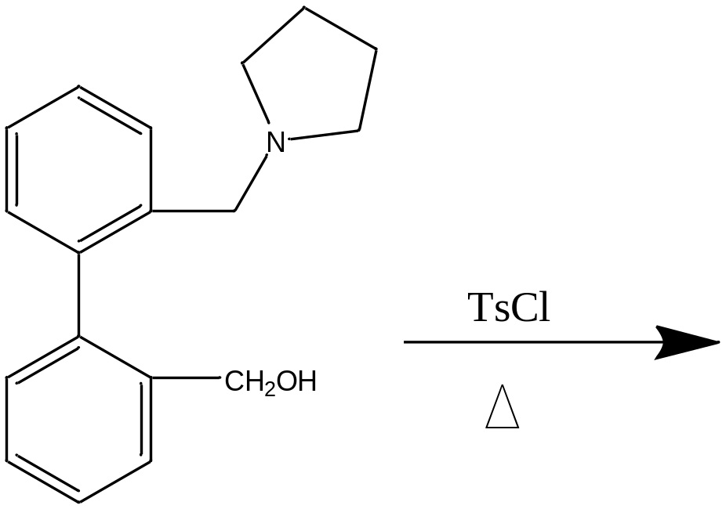

2.
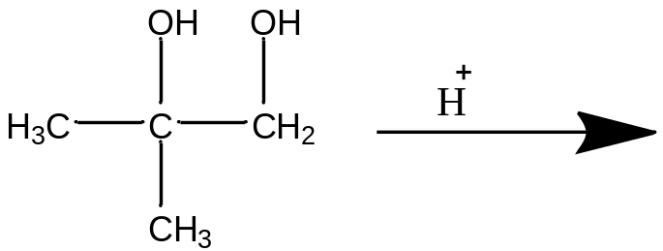

3.
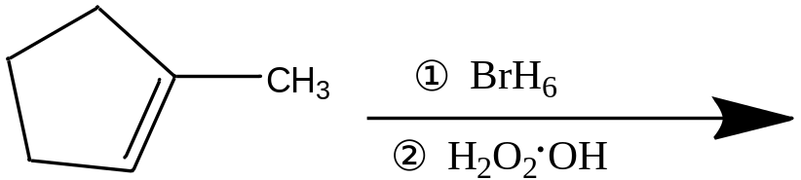

4.
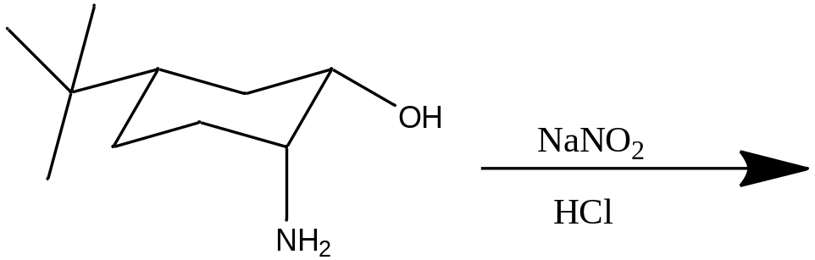

5.
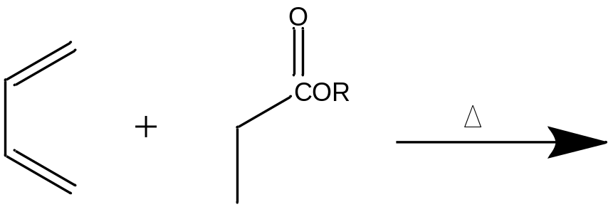

6.
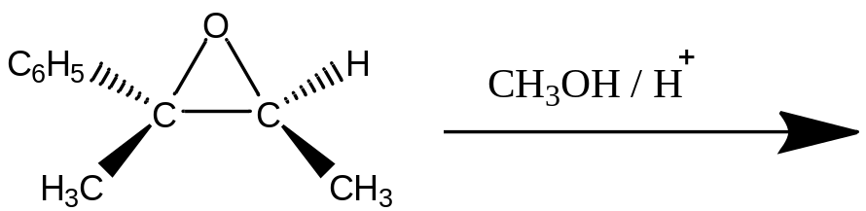

7.
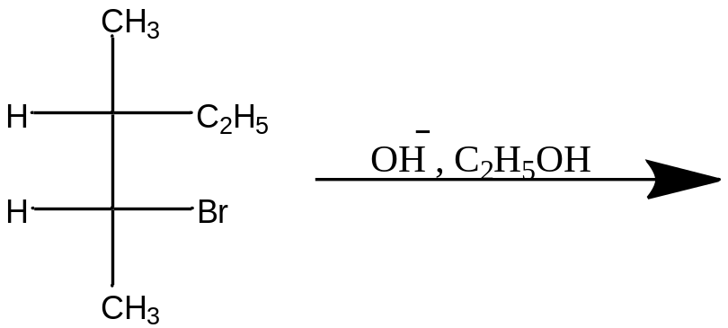

8.
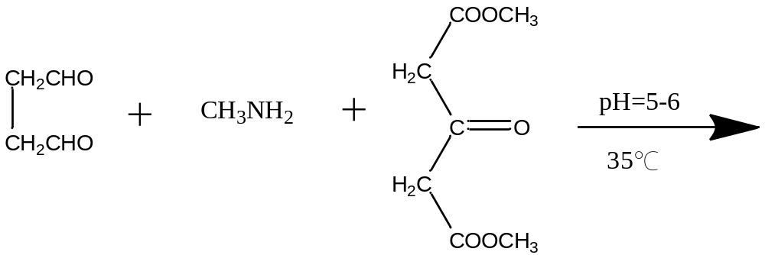

9.
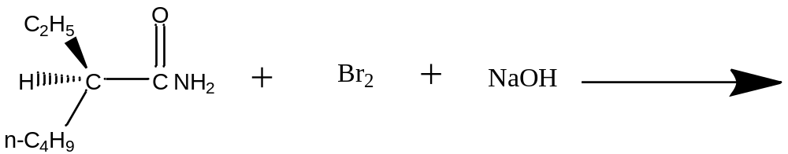

10.
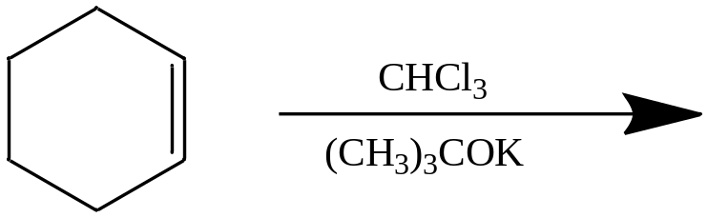

三、 写出下列反应机理 42分

1.
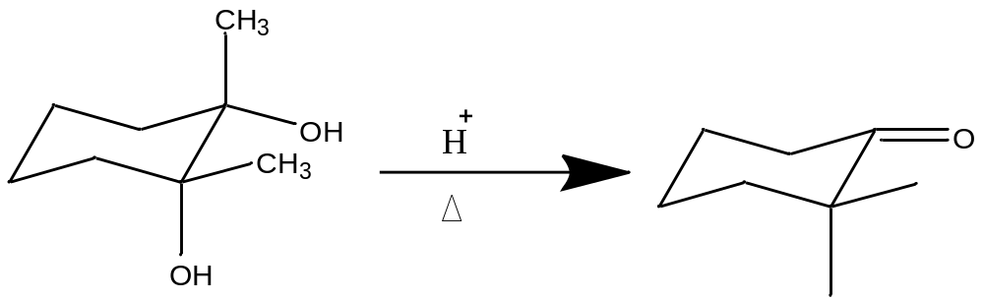

2.
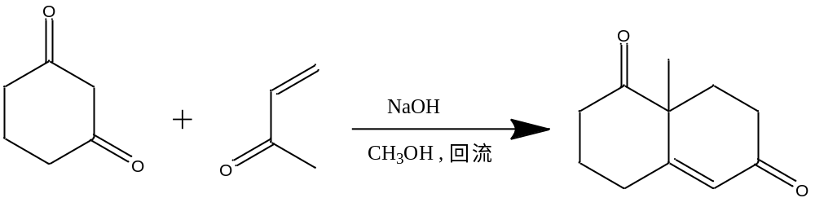

3.
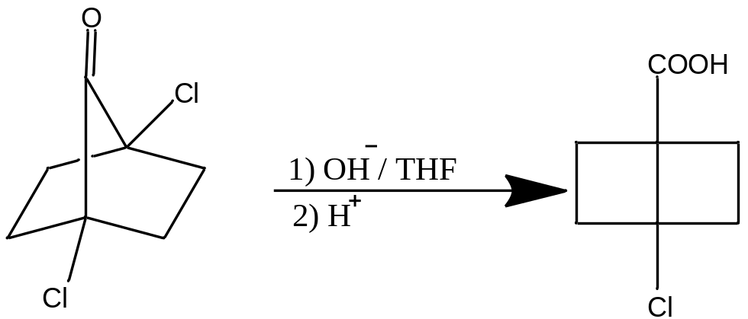

4.
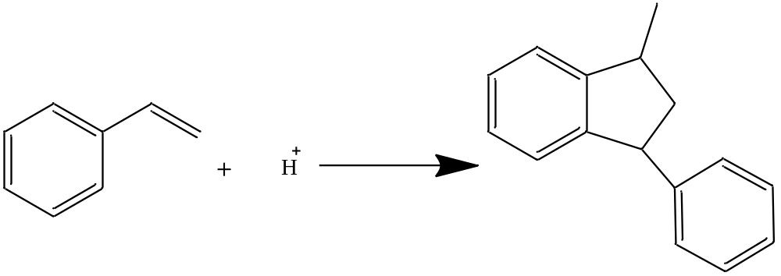

5.
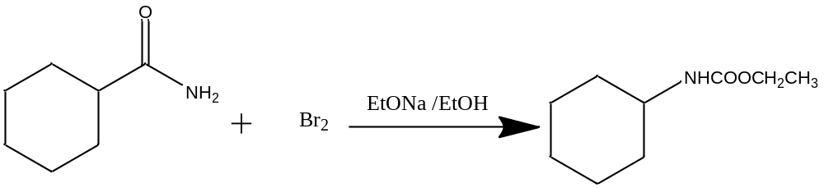

6.
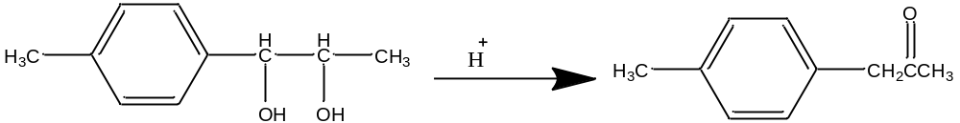

7.
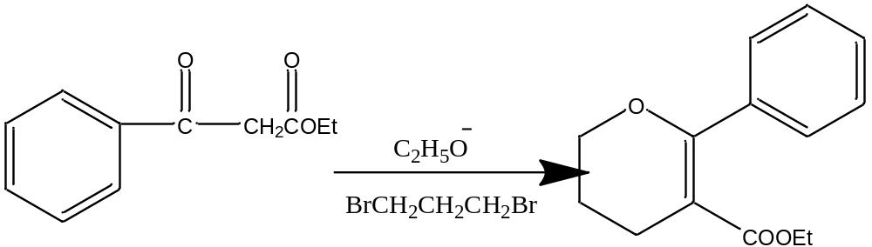

四、 按要求完成下列合成( 任选3题，30分)
1.
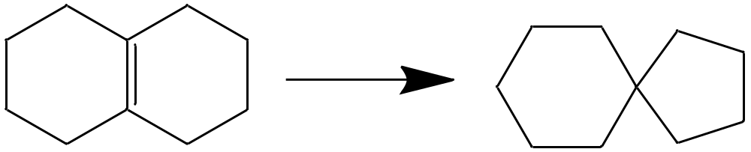
2.
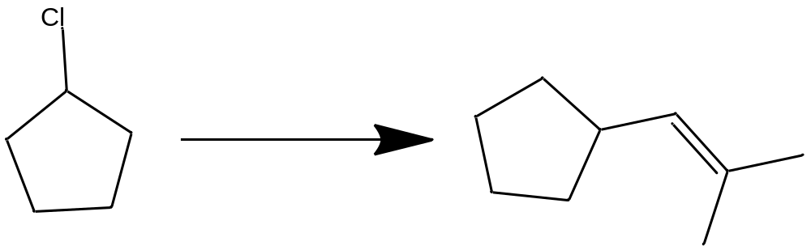

3. 以丙二酸二乙酯及适当原料合成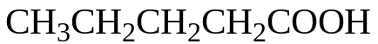.

4.
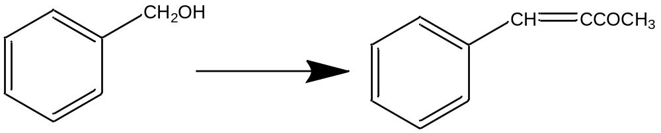

5.
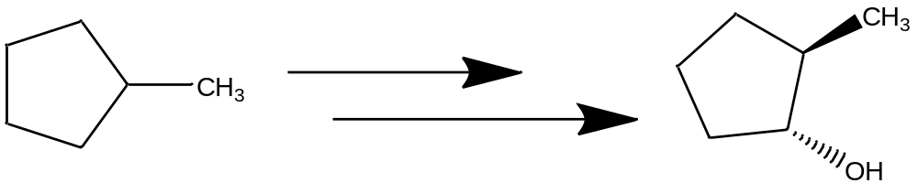

五， 推测结构题 18分
1， 卤代烃A分子式为C₆H₁₃Br，经KOH-EtOH处理后，将所得到的主要烯烃用O₃氧化及还原水解后得到CH₃CHO
及(CH₃)₂CHCHO。试推出卤代烃A的结构

2， 分子式为C₁₄H₁₅NO的化合物（A），不溶于水、稀酸和稀碱。（A）与氢氧化钠溶液一起回流时慢慢溶解，
同时有油状物浮在液面上。用水蒸汽蒸馏将油状物分出，得到化合物（B），（B）能溶于稀盐酸，与对甲苯
磺酰氯作用，生成不溶于碱的沉淀。把除去（B）以后的碱性溶液酸化，有化合物（C）分出，（C）能溶于
碳酸氢钠，其分子式为C₇H₆O₂。请写出A，B，C的结构式，并写出各步反应方程式。
3， 化合物A和B的红外吸收峰和核磁共振谱如下，试分别指出它们的结构和各峰的归属。
A：C₈H₁₄O₄ ；IR：1740cm⁻¹， ¹HNMR：1.2（三重峰，6H），2.5（单峰，4H），4.1（四重峰，4H）
B：C₁₁H₁₄O₂ ；IR：1720cm⁻¹，¹HNMR：1.0（双重峰，6H），2.0（多重峰，1H），4.1（双重峰，2H），7.8（多重峰，5H）
六、名词解释（每题2分, 共20分）
1. 等电聚焦电泳
2. P/O比
3. NADPH
4. 核酶
5. 酶的活性中心
6. 酶活力单位
7. 酮体
8. 乙醛酸循环
9. 糖异生作用
10. RNA剪接
七、是非判断题（每题1分, 共12分；正确的标 √，错误的标×）
- 淀粉、糖原和纤维素都属于均一多糖。（ ）
- 肽平面是指肽键的所有4个原子和与之相连的两个α碳原子，形成的具有一定刚性的平面，以便使肽链保持结构上的相对稳定性。（ ）
- 聚丙烯酰胺凝胶电泳可用于分离蛋白质，但不能分离核酸。（ ）
- 在竞争性抑制中，底物、抑制剂争相与酶结合，但这种结合是不可逆的。（ ）
- 同工酶是指能催化同一种化学反应，但其分子结构却有所不同的一组酶。（ ）
- 种子发芽时可将脂肪转化为糖，有可能是通过乙醛酸循环来实现的。（ ）
- 非糖物质合成葡萄糖的过程称为糖异生，是糖酵解途径的简单逆转。（ ）
- 四氢叶酸是一碳单位的载体，它在嘌呤和嘧啶核苷酸生物合成中发挥重要作用。（ ）
- 已从大肠杆菌中分离到DNA聚合酶Ⅰ、DNA聚合酶Ⅱ和DNA聚合酶Ⅲ。其中DNA聚合酶Ⅰ是一个多亚基酶，是主要负责DNA复制的酶。（ ）
- 启动子是指RNA聚合酶识别、结合和开始转录的一段DNA序列。（ ）
- 密码子专一性主要由前两位碱基决定，第3位碱基的重要性不大，此称为密码子的兼并性。（ ）
- 代谢途径阻断可通过加入酶抑制剂或采用基因敲除的手段来实现。（ ）
八、简答题（1-3题每题7分， 4-7题每题8分, 共53分）
  - 列举3种生物化学领域的英文刊物，以及您如何利用网络资源获取生化方面的研究信息。
  - 简述蛋白质的二级结构和超二级结构。
  - 简述磷酸戊糖途径及其生物学意义。
  - 简述中心法则的基本内容，哪些方面是目前的研究热点？
  - 简述聚合酶链反应（PCR）的原理和应用。
  - 凝胶过滤层析(gel filtration chromatography)与亲和层析的原理有何不同？
  - 琼脂糖凝胶电泳和聚丙烯凝胶电泳的原理有何不同？
  - 糖酵解的主要步骤及关键酶？
九、分析论述题（每题15分，共45分）
- 蛋白质分离和提纯的常用方法及原理。
- 正常菌株中某酶由3亚基组成，具有催化活性，其突变株中该酶丧失了催化活性，试从基因序列、代谢和酶的结构等方面分析酶失活的原因。
- 下面英文摘自2005年3月的Proc Natl Acad Sci USA，谈谈其中所蕴含的生化知识、原理和技术手段, 以及您对此项研究的概括评价。
Title: Biosynthesis of a D-amino acid in peptide linkage by an enzyme from frog skin secretions.

Abstract
D-amino acids are present in some peptides from amphibian skin. These residues are derived from the corresponding L-amino acids present in the respective precursors. From skin secretions of Bombinae, we have isolated an enzyme that catalyzes the isomerization of an L-Ile in position 2 of a model peptide to D-allo-Ile. In the course of this reaction, which proceeds without the addition of a cofactor, radioactivity from tritiated（含氚的）water is incorporated into the second position of the product. The amino acid sequence of this isomerase（异构酶）could be deduced from cloned cDNA and genomic DNA. After expression of this cDNA in oocytes（卵母细胞）of Xenopus laevis, isomerase activity could be detected. Polypeptides related to the frog skin enzyme are present in several vertebrate species, including humans.

